УДК 662.6(03)

ЭКСПРЕСС-АНАЛИЗ ТЕПЛОТВОРНОЙ СПОСОБНОСТИ ТОПЛИВ

© 2007 г. Холманский А.С.

Предложен и апробирован экспресс-анализ теплотворной способности различных топлив и водно-топливных эмульсий получаемых из нефтепродуктов, а также при пиролизе растительного или органического сырья.
Ключевые слова: топливо, горение, теплотворность, пиролиз.

Для установления оптимальных режимов быстрого пиролиза биомассы и органических веществ важным критерием является величина теплотворной способности жидких и газообразных продуктов пиролиза. Для определения теплотворной способности или удельной теплоты сгорания топлива обычно используют дорогостоящие калориметры. В настоящей работе предложен и апробирован простой метод экспресс-анализа теплотворной способности жидкого топлива. С его помощью произведены оценки теплотворной способности рапсового масла и ряда горючих жидкостей, полученных методом быстрого пиролиза растительной биомассы и отходов текстильного производства. Используя данные по составу пиролизных газов, сделали оценки их средней теплотворной способности. Изучили влияние на теплоту сгорания дизельного топлива добавки воды и времени хранения водно-дизельной эмульсии.

МЕТОДИКА ИЗМЕРЕНИЙ
В основу метода положили сравнение теплового эффекта от сгорания равного количества топлива с известной и неизвестной удельной теплотой сгорания. Тепловой эффект фиксировали, нагревая в пламени топлива при одинаковых условиях 100 мл дистиллированной воды. Схема установки показана на рис. 1.
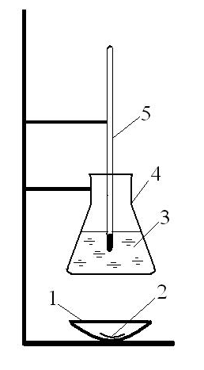

Рис. 1. Установка для измерения теплотворной способности топлива. 1 – фарфоровая чашка (Ø 7 см); 2 – спираль из асбестовой нити (Ø 2 мм, длина15 см); 3 – дистиллированная вода (100 мл); 4 – колба из термостойкого стекла; 5 – ртутный термометр (цена деления 0,1^{о}С).

При оценках исходили из следующего. Считали, что количество тепла (Q), выделяемое при сгорании m топлива с удельной теплотой сгорания q, полностью усваивается газообразными продуктами горения, имеющими среднюю теплоемкость C_{газ}, а затем некая доля этого тепла передается колбе с водой. Можно считать, что при неизменных условиях проведения опытов доля потерянного тепла (Q_{потерь}) будет практически одинакова для всех образцов топлива.
В данном приближении справедливы будут уравнения:

Q = m q = m C_{газ}(Т_{гор} – Т_{ком} ) = М_{воды} C_{воды} (T – T_{ком} ) + Q_{потерь} (1)

Здесь Т_{гор} – температура горения топлива, Т_{ком} – комнатная температура, Т – максимальная температура нагрева воды; М_{воды} = 0,1 кг, C_{воды} – теплоемкость воды.
Впрыскивали шприцом 1 мл топлива и определяли величину m, исходя из его плотности (ρ_{топ}), значение которой брали из справочников или определяли с помощью ареометров или путем взвешивания 1 мл топлива на аналитических весах.
С учетом сказанного и (1) для величины теплотворной способности получим выражение:

q = К ΔТ /ρ_{топ} + Q_{потерь}, (2)

где К – постоянный коэффициент, а ΔТ = (T - T_{ком} ).
Для практических целей уравнение (2) представили в виде калибровочной прямой, для построения которой использовали ряд горючих органических жидкостей с известными значениями q и ρ (Рис. 2). Жидкости использовали марки ХЧ (для хроматографии).
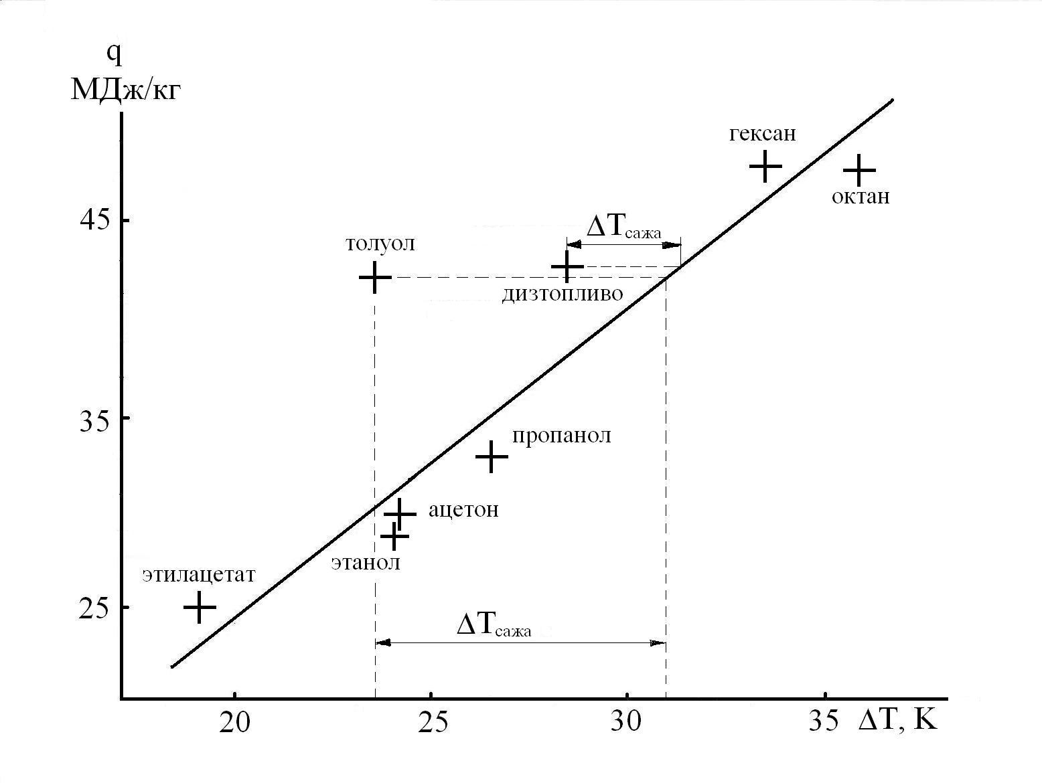

Рис 2. Калибровочная прямая – зависимость между температурой нагревания воды и теплотворной способностью топлива.

Значения q для предельных углеводородов, спиртов и эфиров хорошо подчиняются (2). Толуол как ароматическое соединение в данных условиях сгорает не полностью, что приводит к выделению заметного количества сажи. Очевидно, что долю массы толуола превратившейся в сажу следует вычесть из величины массы фигурирующей в (1) и учесть уменьшение Q как дополнительные потери тепла (Q_{сажа}), которым будет соответствовать своя величина ΔТ_{сажа} на Рис 2.
Долю потерь тепла (Q_{сажа}/Q) можно определить с помощью калибровочной прямой, полагая, что табличное значение q для толуола отвечает его полному сгоранию и должно лежать на прямой Рис 2. Исходя из графика получим, что для толуола потеря тепла Q_{сажа} из-за неполного сгорания составляет такую долю от общего количества тепла:

Q_{сажа}/Q = ΔТ_{сажа} /ΔТ (3)

Для толуола из (3) следует значение 25% (8/31). Эту величину использовали для оценки доли ароматических соединений в дизельном топливе (ДТ). Как следует из Рис 2 потери тепла из-за неполного сгорания ДТ составляют ~8% (2,5/31,5). Эти 8% соответствуют ¼ от всего количества ароматических соединений в ДТ. Следовательно, их полная величина будет порядка 30%.

РЕЗУЛЬТАТЫ И ОБСУЖДЕНИЕ

Результаты измерений представлены на Рис 2 и в Таблицах 1-3. Случайная ошибка измерения ΔТ, а значит и q не превышала 10%. В таблицах приведено среднее значение <ΔT>. Оценки q смесей ДТ с водой и рапсового масла проводили по формуле:
q* = q_{дт} (ΔТ /ΔТ_{ДТ}) (4)

Таблица 1
Величины ΔТ для горючих веществ с известными характеристиками
Вещество | Этилацетат | Этанол | Ацетон | Пропанол | Толуол | Гексан | Октан
<ΔT> (К) | 19,1 | 24,1 | 24,0 | 26,4 | 23,3 | 33,3 | 35,7
q (МДж/кг) | 25,5 | 29,8 | 30,8 | 33,3 | 42,5 | 48,4 | 48,0
ρ (кг/м³) | 900 | 789 | 791 | 785, 804 | 866 | 660 | 702

Получение продуктов быстрого пиролиза описано в работах [1]. В настоящей работе анализировали теплотворную способность биодизелей (БД), полученных от пиролиза растительного сырья и органических отходов.

Таблица 2
Величины ΔТ и экспериментальные значения q и ρ для дизтоплива и биодизелей
Топливо | ДТ | ДТ₁ | ДТ₂ | БД₁ | БД₂ | БД₃ | БД₄
<ΔT> (К) | 28,4 | 28,1 | 29,8 | 20,0 | 28,4 | 20,5 | 24,2
q (МДж/кг) | 43 | 42,5* | 45* | 26 | 38 | 27 | 37*
ρ (Кг/м³) | 824 | 823 | 816 | 1,02 | 850 | ~900 | 920

ДТ₁ – ДТ + Н₂О (30%) эмульсия месячной выдержки;
ДТ₂ – ДТ + Н₂О (30%) свежеприготовленная эмульсия;
БД₁ – отходы производства зерна;
БД₂ – отходы текстильного производства;
БД₃ – опавшие листья;
БД₄ – рапсовое масло.

По химическому составу продукты пиролиза представляют собой смесь воды, спиртов, альдегидов, эфиров и углеводородов [1]. Поэтому величину q для них определяли, исходя из измеренных величин ΔТ и используя калибровочную прямую. Полученные таким образом величины оказываются близкими к эфирам и спиртам, что и подтверждает наличие в них соответствующих горючих соединений.
Значение q для рапсового масла получилась близкой к справочной величине, что свидетельствует о правомочности использования формулы (4) для определения q топлив родственных ДТ. Известно [2], что предельная стабильность водно-топливных эмульсий, приготовленных с помощью виброкавитационных гомогенизаторов, не превышает месяца для самых технологичных поверхностно-активных добавок (например, ОП-10). Согласуются с этими данными и полученные нами результаты, а именно, равенство q* ДТ₁ и q ДТ. Увеличение q* ДТ₂ по сравнению с q ДТ при снижении его плотности, очевидно, обусловлено повышением степени газификации смеси ДТ + Н₂О в процессе ее гомогенизации. Для выявления эффекта воды в этом случае следует сравнивать q* с q ДТ, прошедшего аналогичную обработку на гомогенизаторе.

Таблица 3
Состав и теплотворная способность газа, получаемого при пиролизе
органического сырья и биомассы

Сырье | Т_{пирол}  (^{о}С) | Массовые доли горючих газов  (масс%) |  |  |  |  | V_{орг}  (%) | <q_{газа}>  (МДж/кг)
Сырье | Т_{пирол}  (^{о}С) | CH₄ | C₂ | C₃ | C₄ | CO | V_{орг}  (%) | <q_{газа}>  (МДж/кг)
Древесные  опилки | 650 | 14,8 | 2,9 | 7,0 | 3,1 | 36 | 28 | 18,3
Древесные  опилки | 750* | 13,7 | 0,9 | 11,6 | 0,4 | 47 | 16,5 | 19,0
Солома озимой ржи | ~600 | 49,2 | 15,0 | 18 | 7 | ~30 | 90 | ~50
Опавшие листья | -«- | 37,8 | 6,5 | 4,4 | 1,2 | 32 | 50 | 30,4
Отходы текстиля | -«- | 38,7 | 8,1 | 11,8 | 5,2 | 23,4 | 65 | 36,6
q_{i} (МДж/кг) | – | 55,6 | 51,9 | ~50,5 | 49,5 | 10,1 | – | –
*) пиролиз проведен в кварцевом реакторе с железом в качестве катализатора;
остальные данные относятся к пиролизу в металлическом реакторе.

Данные хроматографического анализа по составу осушенных газов, полученных при пиролизе различного сырья, приведены в [1]. Горючие компоненты газа включали предельные и непредельные углеводороды от метана до бутана (С₁ – С₄), окись углерода (СО) и незначительное количество водорода (менее 1 масс%). Входили в состав газа и негорючие неорганические продукты (O₂, N₂, CO₂). Массовую долю (c_{i}) горючих компонентов газа в единице объема рассчитывали с учетом распределения суммарных объемных долей органических (V_{орг}) и неорганических компонентов газа. Используя справочные значения теплотворной способности (q_{i}) для каждого горючего компонента газа, среднее значение <q_{газа}> оценили по формуле:

<q_{газа}> = Σ c_{i} q_{i} (5)

Результаты оценок <q_{газа}> приведены в Таблице 3. Из них следует, что теплотворная способность пиролизного газа существенно зависит от химической структуры сырья.
Таким образом, можно заключить, что предложенная в работе методика экспресс-анализа жидких и газообразных топлив вполне может быть использована для оперативной оценки теплотворной способности любого вида топлива, как полученного из нефти, так и топлив, получаемых из растительного сырья или органических продуктов.

ЛИТЕРАТУРА

1. Холманский А.С., Сорокина Е.Ю., Порев И.А., Курганов А.А.
Быстрый пиролиз клетчатки // Электронный журнал «Исследовано в России».
http://zhurnal.ape.relarn.ru/articles/2004/123.pdf; Пиролиз древесных опилок в кварцевом реакторе // Электронный журнал. Математическая морфология. – Т. 5. – Вып. 5. - 2006. -URL: http://www.smolensk.ru/user/sgma/MMORPH/N-12-html/holmansky/holmansky.htm.
3. Технические эмульсии // dispergator.h1.ru/tecnic_inf.htm

The express-analysis of a calorific value fuels

Kholmanskiy A.S.

The summary. The express-analysis of a calorific value various fuels and aqua-fuel emulsions gained of oil products is offered and approved, and also at pyrolysis of vegetative or organic raw material.
Keywords: fuel, burning, calorific, pyrolysis.

ГНУ ВНИИ электрификации сельского хозяйства (Москва).
Поступила в редакцию 1.08.2007.

